Отчёт по лабораторной работе №7

Учёт физических параметров сети

Козлов Всеволод Павлович НФИбд-02-22

Содержание

Список иллюстраций

Список таблиц

# 1 Цель работы

Получить навыки работы с физической рабочей областью Packet Tracer, а также учесть физические параметры сети.

# 2 Задание

Требуется заменить соединение между коммутаторами двух территорий msk-donskaya-sw-1 и msk-pavlovskaya-sw-1 на соединение, учитывающее физические параметры сети, а именно — расстояние между двумя территориями. При выполнении работы необходимо учитывать соглашение об именовании

# 3 Выполнение лабораторной работы

Переименовал город (рис. 1)

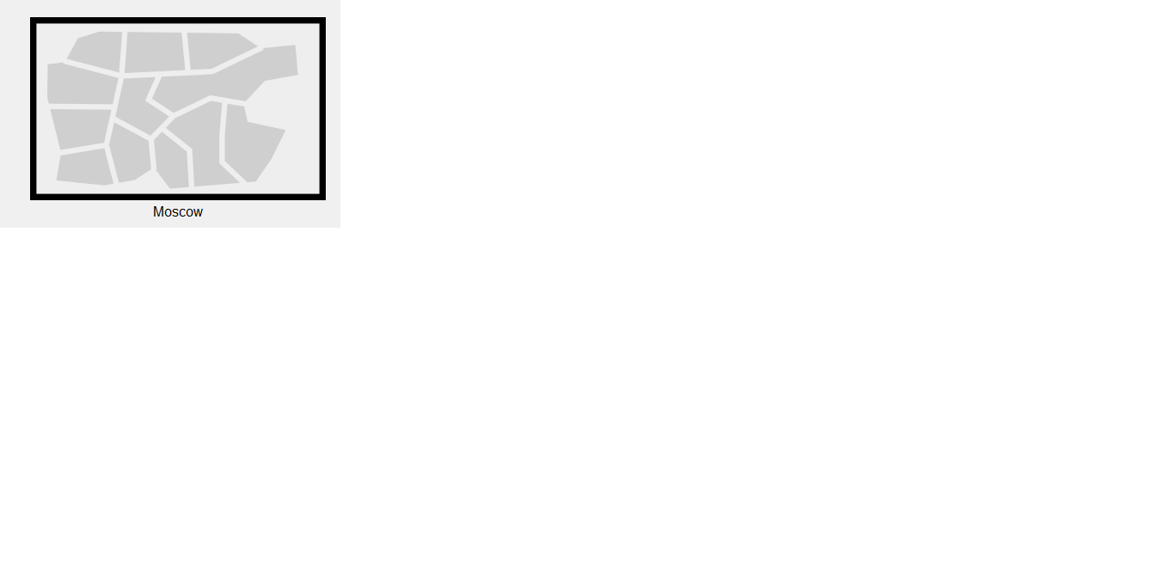

Рис. 1: Название города

Переименовал два здания (рис. 2)

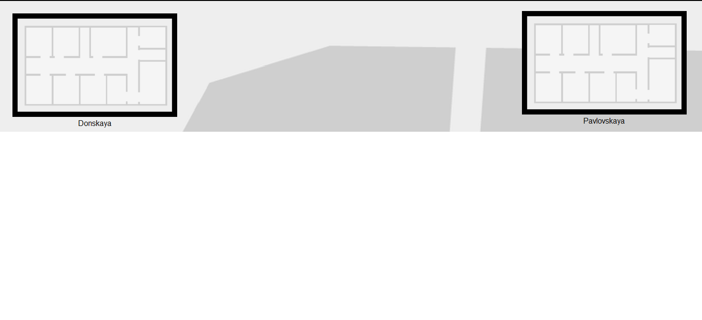

Рис. 2: Названия зданий

Переместил коммутатор msk-pavlovskaya-sw-1 на Павловскую (рис. 3)

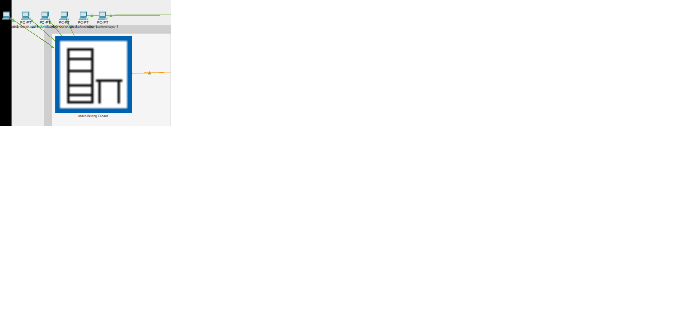

Рис. 3: Перемещение коммутатора

Переместил два оконечных устройства на Павловскую (рис. 4)

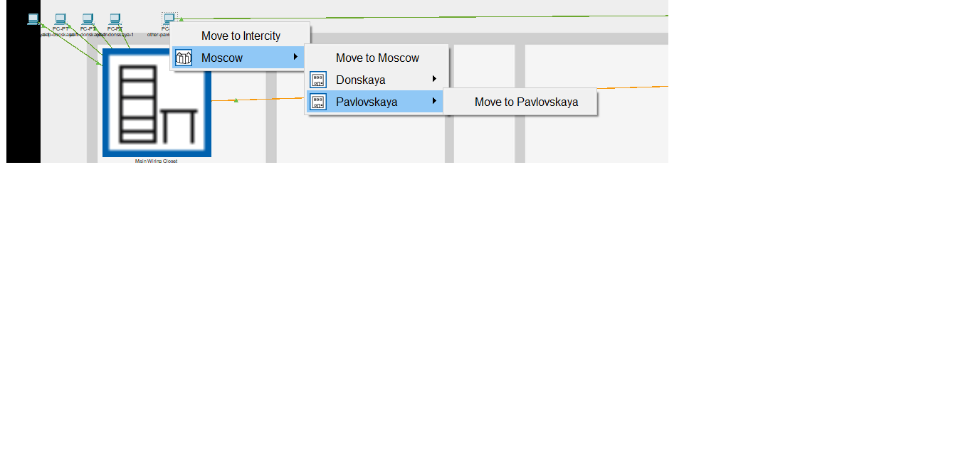

Рис. 4: Перемещение оконечных устройств

Пропинговал 10.128.1.6 (рис. 5)

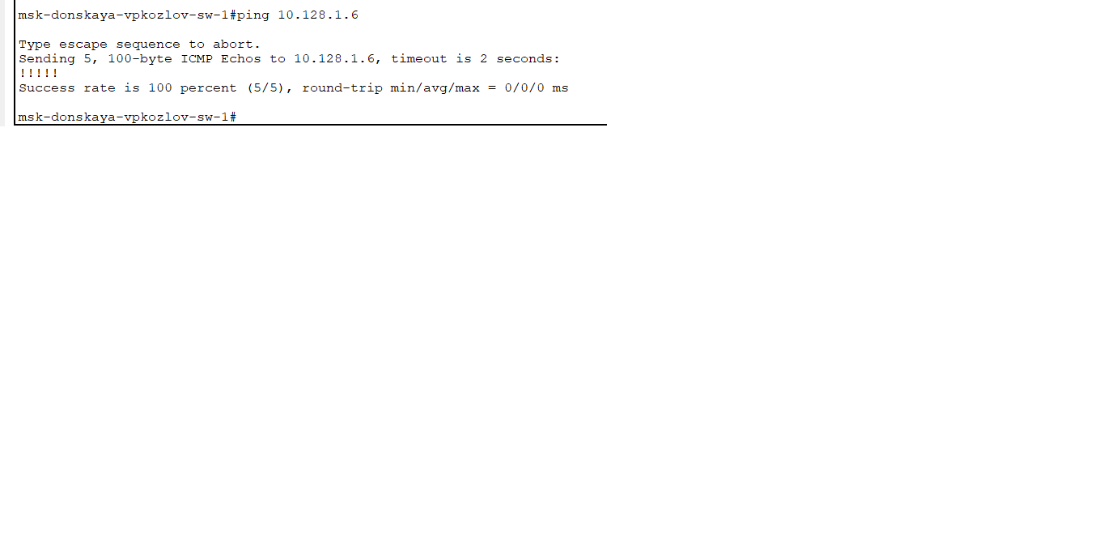

Рис. 5: Пингование 10.128.1.6

Разнес здания на большое расстояние друг от друга (рис. 6)

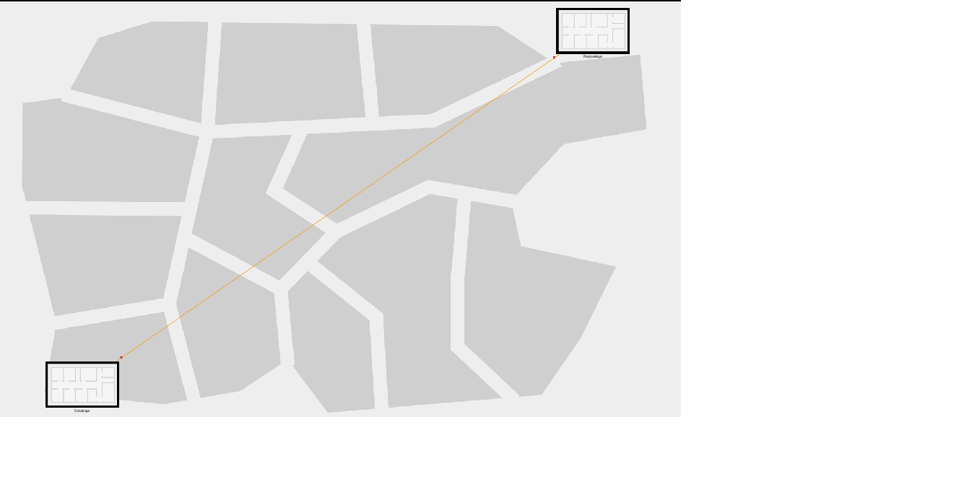

Рис. 6: Перенос зданий

Пропинговал 10.128.1.6 (рис. 7)

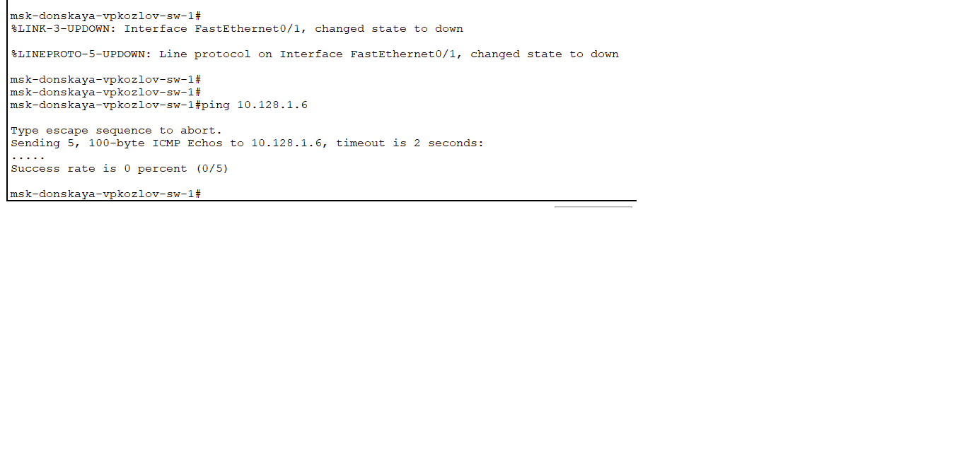

Рис. 7: Пингование 10.128.1.6

Поменял блоки в репиторах (рис. 8)

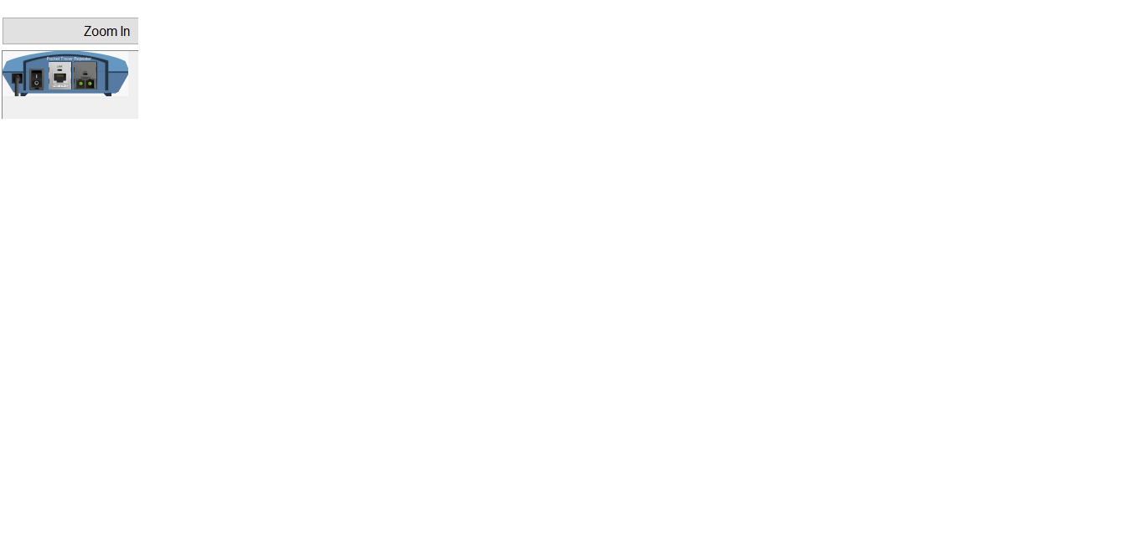

Рис. 8: Блоки в репиторах

Подсоединил репиторы к другим устройствам (рис. 9)

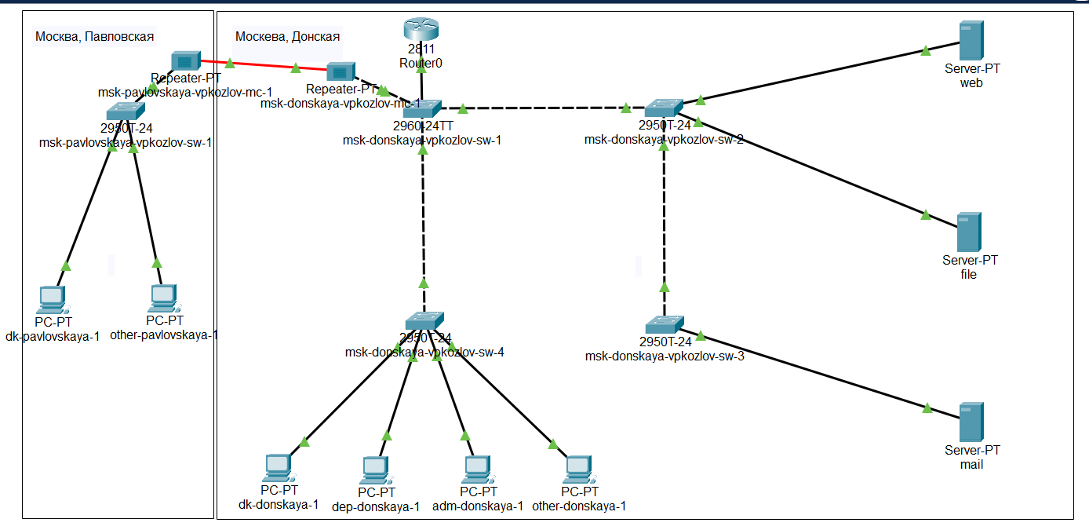

Рис. 9: Подсоединение репиторов

Пропинговал 10.128.1.6 (рис. 10)

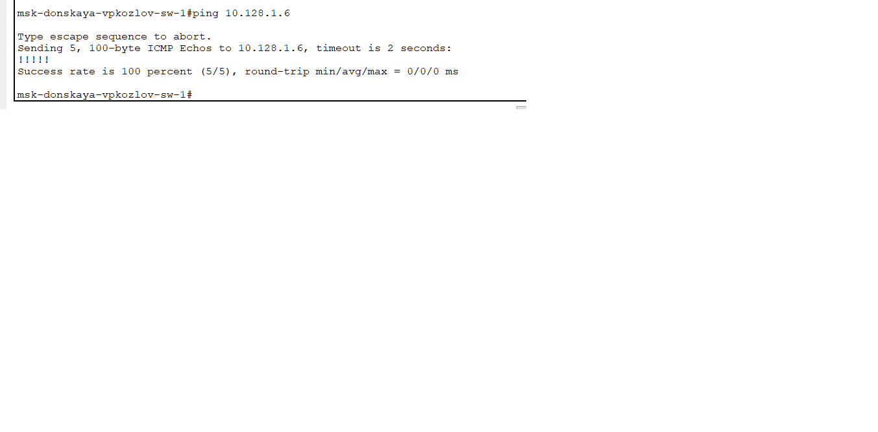

Рис. 10: Пингование 10.128.1.6

# 4 Выводы

Получил навыки работы с физической рабочей областью Packet Tracer, а также учел физические параметры сети.

# 5 Контрольные вопросы

1. Перечислите возможные среды передачи данных. На какие характеристики среды передачи данных следует обращать внимание при планировании сети?

Существуют разные среды передачи данных, например, проводная (витая пара, коаксиальный кабель, оптоволокно), беспроводная (Wi-Fi, Bluetooth, сотовая связь).

При выборе оптимального типа носителя следует знать следующие характеристики среды передачи данных: - стоимость; - сложность установки; - пропускную способность; - затухание сигнала; - подверженность электромагнитным помехам (EMI, Electro-Magnetic Interference); - возможность несанкционированного прослушивания.

1. Перечислите категории витой пары. Чем они отличаются? Какая категория в каких условиях может применяться?

Класс проводов и кабелей всегда определяет какой-то общепринятый стандарт. В случае с витой парой таких стандартов два: ISO 11801 и TIA-EIA-568B. Первый — международный, согласно нему существует 8 классов кабелей UTP: A, B, C, D, E, EA, F, FA. Второй — американский, по нему UTP кабели ранжируются не по классам, а по категориям, которых также восемь. Категорию в маркировке продукции принято обозначать сокращением Cat, после которого цифрой указывает номер категории.

**Описание классов витой пары**

* Кабель 1 класса (Cat 1) состоит из всего одной пары проводников и в настоящее время не используется из-за плохого сопротивления помехам и низкой частоты передачи данных.
* Кабель 2 класса (Cat 2) обеспечивает обмен данными на скорости до 4 Мбит/с, чего достаточно, например, для Token Ring и Arcnet. Но в последнее время кабели, состоящие всего из двух пар проводников разве что изредка встречаются на участках телефонных линий.
* Кабель 3 класса (Cat 3) мощнее предшественников, он способен обеспечивать обмен данными на скорости потока до 10 Мбит/сек, а при использовании 100BASE-T — до 100 Мбит/с. На сегодня основная сфера его применения — телефония.
* Кабель класса 4 (Cat 4) — в свое время обеспечивал работу сетей 10BASE-T и 10BASE-T4, но в последние годы встречается только на еще не обновившихся участках локальных сетей крупных и слабо цифровизирующихся предприятий.
* Кабель 5 класса D (Cat 5) — четырехпарный кабель с возможностью организации потока скоростью до 1000 Мбит/с. Подходит и для локальных сетей, и для телефонии. На сегодня оптимален по соотношению цены и качества.
* Кабель 6 класса (Cat 6, класс E) — «разгоняет» данные до 10 Гбит/с при длине сегмента до 55 метров и прочих ограничениях, но тем не менее еще долго будет считаться наиболее подходящим решением для Fast Ethernet и 10 Gigabit Ethernet. Cat 6a — «старший брат» шестерки, более стабильный, а потому выдает те же характеристики на сегментах до 100 метров, тем самым упрощая прокладку и обеспечивая меньшую сегментацию сети.
* Витая пара 7 класса (Cat 7, класс F) отличается от предыдущей категории наличием отдельных экранов на каждую пару, а также общего защитного экрана. При этом рабочая частота кабеля колеблется в диапазоне 600–700 МГц — достаточно для скоростной передачи данных в локальной сети, системе видеонаблюдения, безопасности. 7A — “старший брат” с большей частотой (до 1200 МГц) и в 4 раза большей скоростью передачи данных, за счет чего 7a (она же — класс FA) подходит для использования в высокоскоростных сетях 40 Gigabit Ethernet.
* Кабели класса 8 позволяют передавать данные со скоростью до 100 Гбит/с, что пока не используется широко, но скоро будет повсеместно внедряться для повышения качества обмена данными, например, в системах автоматизации для взаимодействия узлов в реальном времени.

Таким образом, для большинства задач оптимальным выбором будут кабели «витая пара» категорий 5, 5а, 6 и 6а.

1. В чем отличие одномодового и многомодового оптоволокна? Какой тип кабеля в каких условиях может применяться?

Одномодовое оптоволокно передает свет в одном направлении, многомодовое - в нескольких. Одномодовое используется на большие расстояния, многомодовое - на короткие.

1. Какие разъёмы встречаются на патчах оптоволокна? Чем они отличаются?

Разъемы на патчах оптоволокна: LC, SC, ST. Они различаются по типу соединения. LC - для высокоскоростных сетей, SC и ST - для обычных сетей.

# 6 Список литературы

1. 802.1D-2004 - IEEE Standard for Local and Metropolitan Area Networks. Media Access Control (MAC) Bridges : тех. отч. / IEEE. — 2004. — С. 1—
2. — DOI: 10.1109/IEEESTD.2004.94569. — URL: http://ieeexplore. ieee.org/servlet/opac?punumber=9155.
3. 802.1Q - Virtual LANs. — URL: http://www.ieee802.org/1/pages/802. 1Q.html.
4. A J. Packet Tracer Network Simulator. — Packt Publishing, 2014. — ISBN 9781782170426. — URL: https://books.google.com/books?id= eVOcAgAAQBAJ&dq=cisco+packet+tracer&hl=es&source=gbs_navlinks_
5. Cotton M., Vegoda L. Special Use IPv4 Addresses : RFC / RFC Editor. — 01.2010. — С. 1—11. — № 5735. — DOI: 10.17487/rfc5735. — URL: https: //www.rfc-editor.org/info/rfc5735.
6. Droms R. Dynamic Host Configuration Protocol : RFC / RFC Editor. — 03.1997. — С. 1—45. — № 2136. — DOI: 10.17487/rfc2131. — URL: https: //www.ietf.org/rfc/rfc2131.txt%20https://www.rfc-editor.org/ info/rfc2131.
7. McPherson D., Dykes B. VLAN Aggregation for Efficient IP Address Allocation, RFC 3069. — 2001. — URL: http : / / www . ietf . org / rfc / rfc3069.txt.
8. Moy J. OSPF Version 2 : RFC / RFC Editor. — 1998. — С. 244. — DOI: 10. 17487/rfc2328. — URL: https://www.rfc-editor.org/info/rfc2328.
9. NAT Order of Operation. — URL: https://www.cisco.com/c/en/us/ support/docs/ip/network-address-translation-nat/6209-5.html.
10. NAT: вопросы и ответы / Сайт поддержки продуктов и технологий компании Cisco. — URL: https://www.cisco.com/cisco/web/support/ RU/9/92/92029_nat-faq.html.
11. Neumann J. C. Cisco Routers for the Small Business A Practical Guide for IT Professionals. — Apress, 2009.